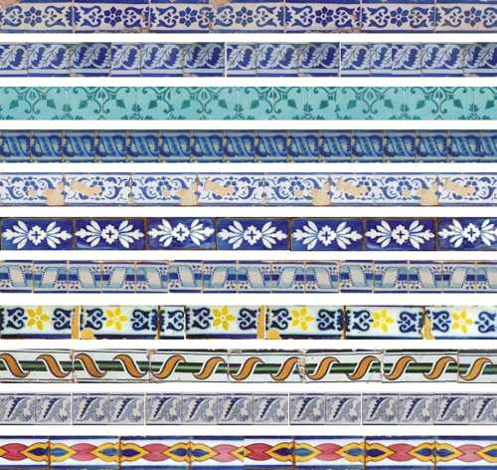

ISOMETRIAS

A maneira mais conveniente de definir um conceito geral de congruência, para além do conceito de congruência de segmentos, de ângulos ou de triângulos, é através do conceito de isometria do plano. Etimologicamente o termo “isometria” significa “mesma medida”.
(Adaptado de Transformações Geométricas, A. F. Oliveira)

Uma isometria ou movimento rígido é uma aplicação de um conjunto de pontos num conjunto de pontos que preserva as distâncias, isto é, a distância entre dois quaisquer pontos é a mesma entre os seus transformados.

Em geral, e quando não houver possibilidade de confusão, designam-se por A’, B’, C’, as imagens dos pontos A, B, C, ... por uma isometria.

Toda a isometria do plano euclidiano é de um dos quatro tipos: reflexões (ou simetrias axiais), translações, rotações ou reflexões deslizantes.

REFLEXÃO
Dada uma recta r, a reflexão é uma transformação que deixa invariante qualquer ponto da recta e que transforma cada ponto (P) exterior à recta noutro ponto (P´) no lado oposto da recta relativamente a P, de tal modo que a recta r é mediatriz do segmento de recta [PP´]. A recta r é o eixo de simetria da reflexão, por vezes também denominada de “espelho”.

TRANSLAÇÃO
A translação é o deslocamento paralelo em linha recta de um objecto ou figura, em função de um vector.
A composição de duas reflexões de eixos paralelas é uma translação cujo vector tem direcção perpendicular aos eixos e norma que é o dobro da distância entre os eixos.
A translação é o deslocamento paralelo em linha recta de um objecto ou figura, em função de um vector.

ROTAÇÃO
A composição de duas reflexões, cujos eixos são as rectas concorrentes s e r, é uma rotação com centro no ponto de intersecção de s e r e de amplitude igual ao dobro da amplitude do ângulo entre s e r.

REFLEXÃO DESLIZANTE
A composição de uma reflexão numa recta com uma translação ao longo dessa recta é uma reflexão deslizante. A recta em questão é chamada eixo da reflexão deslizante.

PADRÕES GEOMÉTRICOS: FRISOS E ROSÁCEAS

De um modo geral padrões não são mais que desenhos que ficam invariantes quando se aplicam uma ou mais transformações
Os frisos são padrões em que existem apenas translações de simetria numa direcção.
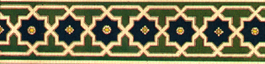
Uma rosácea é uma figura que tem simetria de rotação, ou seja, é um padrão obtido por rotação dum modelo ou módulo. | 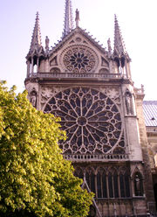
Para saber mais, consultar, por exemplo, http://www.apm.pt/apm/AeR/frisos.html

Do programa:

Na Matemática,

1º ano
Explorar simetrias utilizando livremente espelhos

2º ano
Desenhar figuras simétricas, em papel quadriculado, escolhendo um eixo de simetria.
Fazer desenhos decorativos:
• — frisos em papel quadriculado;
• — rosáceas contornando a base circular de um objecto.

3º ano
Desenhar frisos e rosáceas.

4º ano
Desenhar frisos e rosáceas.

Nos princípios orientadores da acção pedagógica no 1º ciclo

As aprendizagens activas pressupõem que os alunos tenham a oportunidade de viver situações estimulantes de trabalho escolar que vão da actividade física e da manipulação dos objectos e meios didácticos, à descoberta permanente de novos percursos e de outros saberes. Tal desafio aponta para concepções alternativas que mobilizem a inteligência para projectos decorrentes do quotidiano dos alunos e das actividades exploratórias que lhes deverão ser proporcionadas sistematicamente.

Um projecto é uma actividade intencional. A sua realização pressupõe um objectivo formulado pelos autores e executores do projecto ou apropriado por eles, que dá unidade e sentido às várias actividades, e está associada a um produto final que pode assumir formas muito variadas mas procura responder ao objectivo inicial e reflecte o trabalho realizado.

Proposta de tarefa:

As isometrias estão em toda a parte
Com este trabalho pretende-se estudar as isometrias, inseridas em frisos ou rosáceas, a partir da recolha de imagens do meio envolvente. Os temas a escolher poderão ser:
As calçadas
Os monumentos
As casas
Os tapetes (de arraiolos, ...)
Frisos decorativos
Azulejaria

Fases do Trabalho (individual e em grupo)
Constituir grupos de trabalho.
Escolher o tema a tratar (no máximo dois temas) por cada um dos grupos e de modo a não se repetir.
Procure monumentos, calçadas, fachadas de prédios, tecidos, tapetes, postais, livros, ... exemplos de composições que possam ser interpretadas por meio de frisos ou rosáceas (sempre que possível da região) segundo o tema escolhido.
Registe-as, fotografando-as, fotocopiando-as, imprimindo-as ou desenhando-as.
1ª Fase - Organizar um dossier com pelo menos 12 registos - (Fotocópias, fotografias, recortes de revistas)
2ª Fase - Seleccionar 4 a 6 registos onde se evidencie a ou as isometrias patentes no registo, identificando-as.
3ª Fase - apresentar trabalho em forma de um cartaz com os 4 registos mais bem conseguidos em termos de imagem e em termos das transformações a serem estudadas no seu grupo:
Bibliografia consultada incluindo sites da Internet deve ser apresentada no verso do cartaz
Apresentação oral do trabalho ao grande grupo, incluindo uma reflexão sobre a viabilidade de adaptação deste trabalho e metodologia na sala de aula do 1º ciclo.

